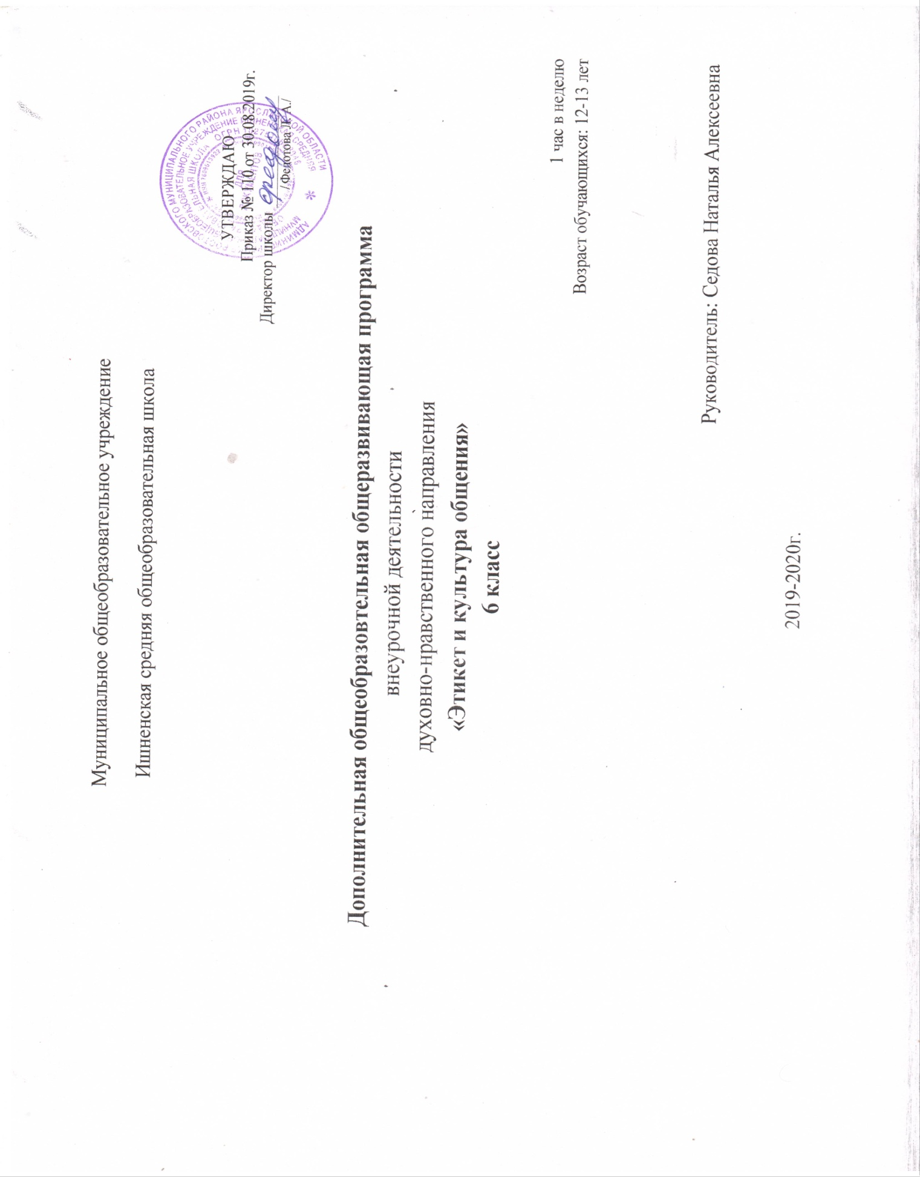

Пояснительная записка

Рабочая программа курса внеурочной деятельности составлена на основе:
- Федеральный закон Российской Федерации от 29.12.2012 г № 273- ФЗ «Об образовании в Российской Федерации»
- авторской программы «Культура общения» 5-11 кл. доктора филологических наук, профессора И.А.Стернина. ВОИПКиПРО 2008г. Воронеж, V издание.
Данная дополнительная образовательная программа имеет духовно-нравственную направленность.
Актуальность и социальная значимость данной программы:
Быстрые темпы наращивания информации, кризис ценностей, неоднозначность морального выбора, растущая напряжённость межнациональных отношений, искажение нравственных ценностей современном обществе, обусловливают необходимость введения специальных курсов этической, нравственной и духовной направленности.
Практическая значимость
Нормы нравственного поведения воспитываются с детства, совместная деятельность педагога и учащихся способствует формированию отношения к окружающей действительности, помогает детям расставить жизненные приоритеты. В условиях современного общества ведущими ценностями становятся толерантность, коммуникация, диалог. Именно эти идеи являются ключевыми в предлагаемом курсе.
Педагогическая целесообразность
Данная программа помогает педагогу решать важнейшую проблему – пробудить в детях желание стать культурными, воспитанными людьми, научиться основным правилам поведения в различных жизненных ситуациях. У детей вырабатывается осознанное отношение к нормам поведения и общения. Осмысленный подход позволит ребенку понять, что окружающим, обществу не всё равно, как человек ест, ходит, садится, разговаривает и, самое главное, как он поступает; ребенок поймёт, что его поведение – не только его личное дело. «Хорошими манерами обладает тот, кто наименьшее количество людей ставит в неловкое положение» - Джонатан Свифт.
Отличительной особенностью данной программы является широкое привлечение для рассмотрения на занятиях с детьми разнообразных жизненных ситуаций. Это позволяет учить детей правильно оценивать те или иные поступки с тем, чтобы в дальнейшем использовать этот опыт для применения в аналогичных жизненных ситуациях, в которых может оказаться он сам.
Цели курса
- Развитие эмоциональной и культурной сфер ребенка, чувства прекрасного, творческих способностей, формирование коммуникативной и
общекультурной компетенций;
- Освоение обучающимися норм нравственного отношения к миру, людям, самим себе;
- Формирование культуры воспитания и основных правил этикета.

Содержание рабочей программы предполагает решение следующих задач:
- обучить навыкам культуры общения и сотрудничества;
- сформировать у обучающихся навыки речевого этикета и культуры поведения;
- развивать коммуникативные умения в процессе общения;
- ввести в мир человеческих отношений, нравственных ценностей,
- Способствовать формированию гармоничной личности.

Результаты освоения курса внеурочной деятельности
Воспитание нравственных чувств и этического сознания у школьников как направление общекультурного развития и воспитания обучающихся должно обеспечивать присвоение ими соответствующих ценностей, формирование знаний, начальных представлений, опыта эмоционально-ценностного постижения действительности и общественного действия в контексте становления идентичности гражданина России. Воспитательные результаты распределяются по трём уровням.

Первый уровень результатов — приобретение обучающимися социальных знаний (о нравственных нормах, социально одобряемых и не одобряемых формах поведения в обществе и т.п.), первичного понимания социальной реальности и повседневной жизни. Для достижения данного уровня результатов особое значение имеет взаимодействие обучающегося со своими учителями как значимыми для него носителями положительного социального знания и повседневного опыта.

Второй уровень результатов — получение обучающимися опыта переживания и позитивного отношения к базовым ценностям общества, ценностного отношения к социальной реальности в целом. Для достижения данного уровня результатов особое значение имеет взаимодействие обучающихся между собой на уровне класса, образовательного учреждения, т. е. в защищённой, дружественной среде, в которой ребёнок получает первое практическое подтверждение приобретённых социальных знаний, начинает их ценить.

Третий уровень результатов — получение обучающимися начального опыта самостоятельного общественного действия, формирование у школьника среднего возраста социально приемлемых моделей поведения. Только в самостоятельном общественном действии человек действительно становится гражданином, социальным деятелем, свободным человеком. Для достижения данного уровня результатов особое значение имеет взаимодействие обучающегося с представителями различных социальных субъектов за пределами образовательного учреждения, в открытой общественной среде.

Требования к результатам обучения предполагают реализацию деятельностного, компетентностного и личностно - ориентированного подходов в процессе усвоения программы, что в конечном итоге обеспечит овладение учащимися знаниями, различными видами деятельности и умениями, их реализующими.

Личностные результаты:
• мотивированность на посильное и созидательное участие в жизни общества;
• формирование основных навыков культуры воспитания и этикета;
• заинтересованность не только в личном успехе, но и в осознании культуры своего поведения;

Метапредметные результаты:
• умение сознательно организовывать свою познавательную деятельность (от постановки цели до получения и оценки результата);
• умение объяснять явления и процессы социальной действительности с научных позиций; рассматривать их комплексно в контексте сложившихся реалий и возможных перспектив;
• овладение различными видами публичных выступлений (высказывания, монолог, дискуссия) и следовании этическим нормам и правилам ведения диалога;
• умение выполнять познавательные и практические задания, в том числе с использованием проектной деятельности на уроках и в доступной социальной практике, на:
1) использование элементов причинно-следственного анализа;
2) исследование несложных реальных связей и зависимостей;
3) определение сущностных характеристик изучаемого объекта; выбор верных критериев для сравнения, сопоставления, оценки объектов;
4) поиск и извлечение нужной информации по заданной теме в адаптированных источниках различного типа;
5) перевод информации из одной знаковой системы в другую (из текста в таблицу, из аудиовизуального ряда в тексте др.); выбор знаковых систем адекватно познавательной и коммуникативной ситуации;
6) подкрепление изученных положений конкретными примерами;
7) оценку своих учебных достижений, поведения, черт своей личности с учётом мнения других людей, в том числе для корректировки собственного поведения в окружающей среде; выполнение в повседневной жизни этических и правовых норм, экологических требований;
8) определение собственного отношения к явлениям современной жизни, формулирование своей точки зрения.

Предметные результаты:
• относительно целостное представление культуре и этикете, о поведении в общественной жизни, механизмах и регуляторах деятельности людей;
• знание ряда ключевых понятий об этике, этикете, воспитании; умение объяснять явления социальной действительности с опорой на эти понятия;
• знания, умения и ценностные установки, необходимые для сознательного выполнения подростками основных социальных ролей в пределах своей дееспособности;
• понимание побудительной роли мотивов в деятельности человека, места ценностей в мотивационной структуре личности, их значения в жизни человека и развитии общества;
• знание основных нравственных и правовых понятий, норм и правил, понимание их роли как решающих регуляторов общественной жизни; умение применять эти нормы и правила к анализу и оценке реальных социальных ситуаций; установка на необходимость руководствоваться этими нормами и правилами в собственной повседневной жизни;
• приверженность гуманистическим и демократическим ценностям, патриотизм и гражданственность;
• знание особенностей труда как одного из основных видов деятельности человека, основных требований трудовой этики в современном обществе, правовых норм, регулирующих трудовую деятельность несовершеннолетних;
• понимание значения трудовой деятельности для личности и для общества;
• понимание специфики познания мира средствами искусства в соотнесении с другими способами познания;
• знание определяющих признаков коммуникативной деятельности в сравнении с другими видами деятельности;
• знание новых возможностей для коммуникации в современном обществе; умение использовать современные средства связи и коммуникации для поиска и обработки необходимой социальной информации;
• понимание языка массовой социально-политической коммуникации, позволяющее осознанно воспринимать соответствующую информацию; умение различать факты, аргументы, оценочные суждения;
• понимание значения коммуникации в межличностном общении;
• умение взаимодействовать в ходе выполнения групповой работы, вести диалог, участвовать в дискуссии, аргументировать собственную точку зрения;
• знакомство с отдельными приёмами и техниками преодоления конфликтов

Данная программа ориентирована на формирование универсальных учебных действий (УУД)
Личностные УУД
- самоопределение
- ориентация в нравственном содержании и смысле поступков как собственных, так и окружающих
- установка на здоровый образ жизни
Регулятивные УУД
- понимание и сохранение учебной задачи
- адекватное восприятие оценки учителя и окружающих
- осуществление пошагового и итогового контроля
- различие способа и результата действия
Познавательные УУД
- включение в творческую деятельность учащихся
- установление причинно-следственных связей в изучаемом круге событий
- осуществление поиска необходимой информации и выделение конкретной информации с помощью учителя
- построение этически грамотных высказываний в устной и письменной форме
Коммуникативные УУД
- адекватное использование коммуникативных средств для решения поставленных задач
- умение договариваться и приходить к общему решению в совместной деятельности
- аргументация своего решения и координация его с решениями партнеров в сотрудничестве при выработке общего направления в совместной деятельности

Содержание курса внеурочной деятельности «Этикет и культура общения»
Раздел 1 «Введение. Повседневный этикет» (11 часов)
История этикета.
Дом и семья. Правила гостеприимства. У тебя в гостях подруга, друг. Этикет праздника. Поздравления и пожелания. Подарки. Правила разговора по телефону. Как разговаривать по сотовому телефону без ущерба для окружающих. СМС сообщение. Переписка. Обращения, подписи, просьбы. Рекомендательные, благодарственные и деловые письма. Умение быть привлекательным. Осанка, позы, походка, правила хорошего тона. Повседневный, деловой, вечерний, праздничный макияж. Ароматы. Украшения, аксессуары. Как сделать комплимент и не обидеть?
Раздел 2 «Этикет школьника» (3 часа)
Культура поведения в образовательном учреждении. Отношения в классе. Параметры общения: уважительный тон, умение внимательно слушать и слышать. Монолог, диалог, беседа, диспут. Приветствия в школе с учителями, друзьями, посторонними людьми. Правила поведения в раздевалке и на перемене. Этикет внешнего вида ученика. Уход за школьной формой и школьными принадлежностями. Личная гигиена. Мода и вкус. Главная заповедь этикета – уважение к окружающим. Хорошо выглядеть – значит проявить внимание к тем, кто находится рядом с тобой.
Раздел 3 «Столовый этикет» (4 часа)
Этикет праздника. Правила поведения за столом, праздничная и повседневная сервировка стола. Посуда и столовые приборы, их назначение. Эстетика приема пищи. Здоровое питание. Витаминизация пищи. Еда, которая вредит здоровью.

Раздел 4 «Общественный транспорт» (7 часов)
Этикет поведения в общественных местах. Культура поведения в транспорте. Учимся управлять эмоциями в конфликтных ситуациях. Формирование навыков социального поведения.
Раздел 5 «Общественные места» (6 часов)
Этикет поведения в местах общего пользования. Культура поведения на улице, в общественных местах: на концерте, в театре, библиотеке, музее, на праздничных мероприятиях, в поликлинике и т.д.
Раздел 6 «Правила поведения на отдыхе» (3 часа)
Особенности этикета в разных странах. Путешествие по России и за границей. Как вести себя в гостинице. Пляжная мода. Итоговое занятие.

Поурочное тематическое планирование

№ п/п | Дата проведения | Тема занятия | Тип занятия
1. |  | История этикета. | Вводное занятие.
Повседневный этикет
2. |  | Правила хорошего тона. | Комбинированное занятие.
3. |  | Семейные традиции. | Занятие – диспут.
4. |  | Особенности национального этикета. | Занятие открытых мыслей.
5. |  | Как вести себя в гостях. | Занятие – ролевая игра.
6. |  | Поздравления, пожелания и подарки. | Занятие – фантазирование.
7. |  | Этикет общения. Речевой этикет. | Речевая игра.
8. |  | Телефонная этика. | Комбинированное занятие.
9. |  | Сетевой этикет. ICQ, SMS – общение. | Занятие открытых мыслей.
10. |  | Этикет внешнего вида. | Занятие – игра.
11. |  | Итоговое занятие «Подарок другу». | Творческое занятие.
Этикет школьника
12. |  | Устав школы – документ, регламентирующий нормы поведения учащихся. | Комбинированное занятие.
13. |  | Этика общения и поведения со сверстниками и педагогами. | Тренировочное занятие.
14. |  | Любовь и дружба – школе не помеха. | Занятие – спектакль.
Столовый этикет
15. |  | Посуда и столовые приборы. | Занятие – беседа.
16. |  | Как правильно и красиво накрыть стол. | Творческое занятие.
17. |  | Поведение за столом. | Комбинированное занятие.
18. |  | Итоговое занятие «Чаепитие друзей». | Круглый стол.
Общественный транспорт
19. |  | Правила поведения в автобусе, маршрутном такси. | Самостоятельная работа.
20. |  | Правила поведения в автомобиле. | Комбинированное занятие.
21. |  | Как вести себя в поезде и самолете. | Занятие – игра.
22. |  | Правила дорожного движения – этикет водителя и пешеходов. | Практическая работа.
23. |  | Правила путешествия автостопом. | Комбинированное занятие.
24. |  | Правила поведения на экскурсии. | Лекция.
25. |  | Итоговое занятие «Автобусная экскурсия по городу». | Путешествие.
Общественные места
26. |  | Правила поведения в магазине, поликлинике. | Комбинированное занятие.
27. |  | Правила поведения в музее. | Лекция.
28. |  | Правила поведения в кинотеатре. | Практическая работа.
29. |  | Как вести себя в концертном зале, театре. | Конкурс.
30. |  | Правила поведения в организациях общественного питания. | Комбинированное занятие.
31. |  | Итоговое занятие «Посещение театра, кино». | Путешествие.
Правила поведения на отдыхе
32. |  | Правила поведения в гостинице. | Конференция.
33. |  | Пляжный этикет. | Комбинированное занятие.
34. |  | Сочинение-рассуждение на тему «Еже ли вы вежливы…» | Обобщающее занятие.
 |  | Итого: | 34 часа

Ожидаемые результаты

По итогам курса «Этикет и культура общения» дети должны:
- усвоить основные понятия данного направления: этикет, нравственность, мораль, культура, воспитанность, вежливость и т.д.;
- иметь четкое представление о том, кто может называться воспитанным, культурным человеком;
- соблюдать школьный этикет;
- следить за культурой речи;
- соблюдать правила поведения в общественных местах;
- уметь культурно вести себя в гостях, знать навыки приема гостей;
- уметь анализировать свои поступки и соизмерять их с понятием порядочности, чести и достоинства;
- в общении быть вежливым, тактичным, уважать вкусы и взгляды другого человека стремиться к совершенствованию физической красоты и нравственности.

Материально-техническое обеспечение

Технические средства обучения:
проектор;
колонки;
компьютер;
экран.

Каждый ребёнок должен иметь для занятий:
рабочую тетрадь;
канцелярские принадлежности.

Список литературы
Рекомендуемой обучающимся:
- Панкеев И. Энциклопедия этикета. М., 2007
- Лаппо А. Самоучитель хороших манер для девушек. М., 2006
- Кузнецов И.Н. Деловая этика и деловой этикет. М., 2007
- Цемме А.В. Современный этикет на все случаи жизни. М., 2008
- Яковлев А.А. Я познаю мир. Этикет во все времена. М., 2004

Рекомендуемый педагогам:
- Культура общения. 5,6,7,8,9 класс. Книга для учителя. Выпуск 1-4/ под редакцией И.А. Стернина. Воронеж, 2002
- Г.В. Дятлева, С.А. Хворостухина. Энциклопедия этикета, Изд. 2-е, Ростов-на-Дону, «Феникс», 2006
- О.Г. Дробницкий Проблемы нравственности / О.Г. Дробницкий; Институт философии. – М.: Наука, 2011. – 333 с.
- Шалаева Г.П. Как вести себя в гостях/ Г.П. Шалаева, О.М.Журавлева, О.Г. Сазонова. – М.: СЛОВО; ЭКСМО,2004г.
- Формановская Н. Речевой этикет и культура общения. М., 2007.

